06-123
Optimale instrumentlengte tijdens minimaal invasieve chirurgie bij kinderen

Jenneke Verhoef (stnr. 875615) en Ernestine Schoute (stnr. 747287)

SAMENVATTING
De instrumentlengte voor minimaal invasieve chirurgische operaties bij kinderen wordt door chirurgen niet als optimaal ervaren. In dit onderzoek is gekeken naar de invloed van instrumentlengte en verhouding op de accuratesse van een uit te voeren taak door een aantal proefpersonen. Uit de resultaten blijkt dat een instrumentlengte van 150 mm de grootste accuratesse oplevert in vergelijking met 200, 250 en 300 mm. Er is geen invloed van de verhouding binnen/buiten op de accuratesse gevonden behalve bij een instrumentlengte van 300 mm. De taak wordt het beste uitgevoerd als 2/3 van het instrument zich binnen in de buik bevindt (verhouding 2:1).

Inleiding
Minimaal invasieve chirurgie is een operatiemethode waar, door middel van kleine incisies in de buik, chirurgische instrumenten naar binnen worden gebracht. Deze laparoscopische instrumenten zijn lang en dun van vorm. De operatietechniek heeft grote voordelen voor de patiënt, maar brengt nadelen met zich mee voor de chirurg [1]. Kinderchirurg Prof.Dr. Bax, werkzaam in het Wilhelmina Kinder-ziekenhuis, zet vraagtekens bij de juistheid van de momenteel gebruikte instrumentlengte voor laparo-scopische operaties bij kinderen, dit in verband met de kleine werkruimte [2]. Te lange en te korte instrumenten zouden de accuratesse van de handelingen kunnen benadelen.
Dit onderzoek heeft tot doel een mogelijk optimum te bepalen voor de instrumentlengte. Daarbij kan de verhouding tussen het zich buiten en binnen de buik bevindende deel van het instrument ook invloed hebben op de accuratesse. In het onderzoek wordt dan ook gekeken naar het optimum van deze verhouding. Andere aspecten die samenhang vertonen met instrumentlengte, zoals bijvoorbeeld ergonomie, worden achterwege gelaten.
Hypothese
1) De accuratesse is optimaal wanneer het instrument zo kort mogelijk is.
2) De accuratesse is optimaal wanneer het instrument met een verhouding van 1:1 wordt gebruikt, omdat de buiten de buik gemaakte beweging qua grootte dan exact overeenkomt met verplaatsing van het instrument in de buik.

Meetmethode

Om de hypothese te toetsen, wordt er met een verschillend aantal instrumentlengtes en met verschillende verhoudingen een taak uitgevoerd in een laboratorium opstelling. Deze taak is gebaseerd op een veel voorkomende eenvoudige laparosco-pische operatie –Extramucosal Pyloromyotomy
- waarbij een incisie gemaakt wordt in het spierweefsel van de maaguitgang.

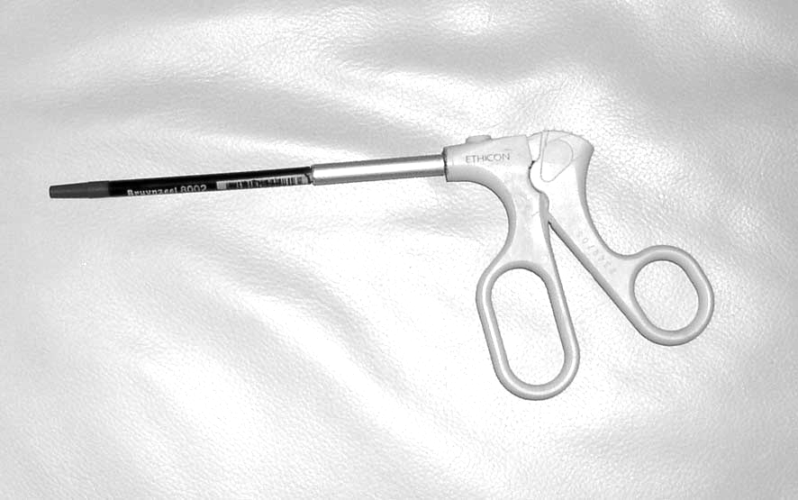

Figuur 1 Het instrument

Met een laparoscopisch instrument met aan het uiteinde een stift wordt in een kunstbuik een viertal verschillend georiënteerde lijnen overgetrokken. Dit gebeurt voor een combinatie van 4 lengtes en 3 verhoudingen, wat een totaal van twaalf verschillende deeltaken oplevert (tabel 1). De positie van de taak in de kunstbuik legt de verhouding tussen het gedeelte van het instrument dat zich buiten de kunstbuik dan wel binnen in de kunstbuik bevindt vast.

Verhouding lengte _{binnen}:lengte _{buiten}
Lengte |  | 2:1 | 1:1 | 1:2
Lengte | 300 mm | taak 6 | taak 1 | taak 7
Lengte | 250 mm | taak 5 | taal 2 | taak 8
Lengte | 200 mm | taak 3 | taak 11 | taak 9
Lengte | 150 mm | taal 4 | taak 10 | taak 12

Tabel 1 Instrumentlengtes en verhoudingen van de taken.

Tijdens het experiment voeren een twaalftal proefpersonen de taken uit in een random volgorde, zoals weergegeven in tabel 1. Figuur 2 geeft de opstelling. Een assistent bedient de endoscoop terwijl de testpersoon via het beeld op de monitor de taak in de kunstbuik uitvoert.
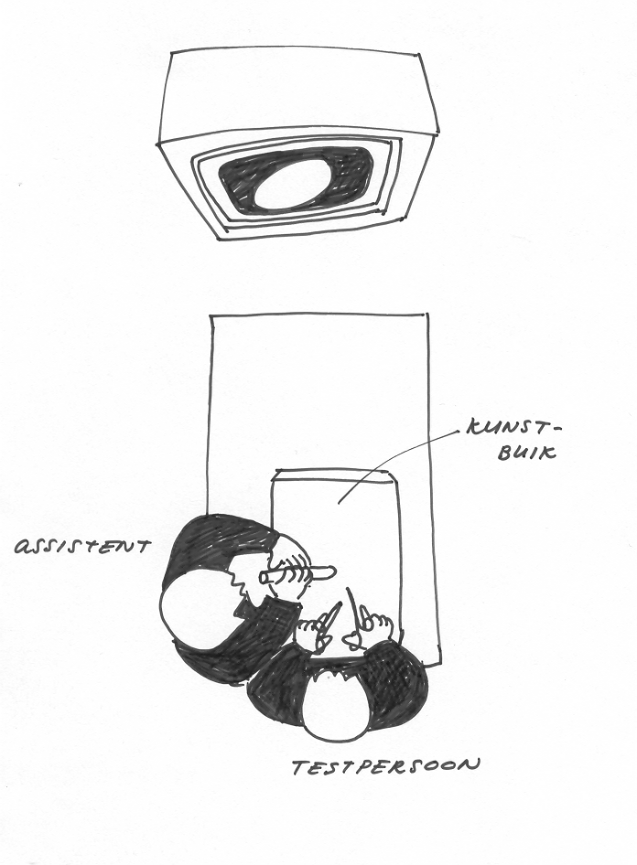
testpersoon
assistent
kunstbuik
endoscoop

instrument

figuur 2 De proefopstelling

De experimentele uitkomsten worden vervolgens kwalitatief gewaardeerd op rechtheid van de lijn en de afstand tot de over te trekken lijn. Metingen aan de getrokken streepjes zijn door de complexiteit ervan niet goed mogelijk. De combinatie van deze twee factoren is in dit onderzoek de accuratesse van de uitgevoerde taak. De getrokken lijnen worden gewaar-deerd met een score van 1, 2 of 3, lopend van goed naar slecht. De kwalitatieve waardering van de op papier getrokken lijnen geschiedt door een drietal onafhankelijke personen.

Resultaten
De beoordelingen van de 3 onafhankelijke personen komen goed overeen. In tabel 2 staan de significante verschillen in accuratesse van de 12 testpersonen van de verschillende instrumentlengtes weergegeven. Deze verschillen zijn bepaald met behulp van de ANOVA toets, waarop een Bonferoni correctie is toegepast om het negatieve effect van herhaalde toetsing tegen te gaan. De instrumentlengte van 150 mm verschilt significant van alle andere lengtes. Deze lengte levert de grootste accuratesse op.

Lengte | 300 mm | 250 mm | 200 mm | 150 mm
300 mm | X | * | - | *
250 mm | * | X | - | *
200 mm | - | - | X | *
150 mm | * | * | * | X
-) p > 0.5; geen significant verschil
*) p < 0.05; significant verschil
Tabel 2 Significante verschillen instrumentlengte
Er is geen invloed van de verhouding binnen/buiten op de accuratesse gevonden behalve bij een instrumentlengte van 300 mm. Hier geeft verhouding 2:1 een significant betere accuratesse in vergelijking met de overige 2 verhoudingen.

Discussie en conclusies
Uit de verkregen resultaten kan geconcludeerd worden dat de taak uitgevoerd met een instrument-lengte van 150 mm de hoogste accuratesse oplevert. Deze bevestigt het eerste deel van de gestelde hypothese (aangaande de lengte). Een kortere lengte is echter niet zinvol daar dan niet alle posities binnen de buik bereikt kunnen worden.
Het tweede deel van de hypothese (aangaande de verhouding) wordt voor deze test verworpen. Alleen bij een lengte van 300 mm is een significante invloed aangetoond van de verhouding op de accuratesse. Wellicht is dit gegeven te verklaren met het feit dat bij de grootst gebruikte lengte deze verschillen ook het meest uitvergroot worden.
Uitgebreider onderzoek is nodig om het effect van instrumentlengte en verhouding op accuratesse, ook tijdens minimaal invasieve operaties, vast te stellen. Met kennis van de optimale verhouding en anatomische afstand van de operatie kan dan een optimale instrumentlengte gekozen worden.

Referenties

[1] Operative Manual of Endoscopic Surgery, A. Cuschieri, G. Buess, J. Périssat, Springer-Verlag 1992.

[2] Endoscopic Surgery in Children, K.E. Georgeson, N.M.A. Bax, A. Najmaldin, J.-S. Valla, Springer-Verlag 1999.

